HLAVNÍ MĚSTO PRAHA
MAGISTRÁT HLAVNÍHO MĚSTA PRAHY
Odbor sociálních věcí
Oddělení sekretariátu a organizační podpory

Program podpory v oblasti přístupnosti a odstraňování bariér
na území hl. m. Prahy pro roky 2024-2025

podle § 10c zákona č. 250/2000 Sb., o rozpočtových pravidlech územních rozpočtů,
ve znění pozdějších předpisů (dále jen „zákon o rozpočtových pravidlech územních rozpočtů“),
a zákona č. 131/2000 Sb., o hlavním městě Praze, ve znění pozdějších předpisů (dále jen „zákon
o hlavním městě Praze“)
(dále jen „Program“)

ZÁKLADNÍ INFORMACE

- Hlavní město Praha (dále jen „HMP“) poskytuje dotace na účel stanovený v článku A Programu (dále jen „Účel“). Účel je členěn na jednotlivá Opatření, která Účel blíže specifikují („dále jen „Opatření“).
- Dotací jsou peněžní prostředky HMP poskytnuté Žadateli na Účel (dále jen „Dotace“). Za Dotaci se pro potřeby Programu považuje rovněž příspěvek zřizovatele příspěvkové organizaci zřízené HMP podle § 28 odst. 4 zákona o rozpočtových pravidlech územních rozpočtů. Na poskytnutí Dotace není právní nárok ve smyslu § 10a odst. 2 zákona o rozpočtových pravidlech územních rozpočtů. Poskytnutí Dotace nezakládá nárok na její poskytnutí v dalších letech.
- O Dotaci v rámci Programu mohou žádat subjekty uvedené v článku E Programu (dále jen „Žadatel“).
- Dotaci lze poskytnout pouze na základě žádosti o poskytnutí dotace (dále jen „Žádost“). Žádost doručená HMP se Žadateli nevrací. Žádost je evidována v centrální databázi „Informační systém finanční podpory hlavního města Prahy“. Žadatel je povinen na výzvu HMP bezodkladně písemně poskytnout upřesňující informace související s Žádostí. Žadatel může podat v rámci Programu pouze 1 Žádost.
- Projekt je podrobným popisem Účelu a použitých prostředků k dosažení Účelu (dále jen „Projekt“). Žádost může obsahovat více Projektů.
- Lhůta pro podání Žádosti je od 7. 10. 2024 do 31. 10. 2024 do 23:59. Opravy, úpravy a doplňování podstatných náležitostí Žádosti jsou přípustné pouze ve lhůtě pro podání Žádosti a po jejím uplynutí pouze na základě výzvy odboru sociálních věcí Magistrátu hlavního města Prahy.
- Program administruje a informace ke zpracování Žádosti poskytuje odbor sociálních věcí Magistrátu HMP, Charvátova 145/9, 11000 Praha 1 (dále jen „Odbor MHMP“). Osobní konzultace je nutno předem domluvit u níže uvedených referentů, ale nebudou probíhat v poslední den lhůty pro podání Žádosti.
Jméno | E-mail | Telefon
*** | *** | ***
- Veškeré informace k Programu jsou k dispozici na internetových stránkách HMP www.praha.eu – Sekce Dotace a Granty.
Obsah
A. Účel, na který mohou být peněžní prostředky poskytnuty 3
B. Důvody podpory stanoveného Účelu 4
C. Předpokládaný celkový objem peněžních prostředků 4
D. Maximální výše Dotace 4
E. Okruh způsobilých Žadatelů 5
F. Lhůta pro podání Žádosti 6
G. Kritéria pro hodnocení Žádosti 6
H. Lhůta pro rozhodnutí o Žádosti 7
I. Podmínky pro poskytnutí a použití Dotace 8
J. Vzor Žádosti a její přílohy 9
K. Informace a návody 10
Příloha Programu č. 1 - vzor žádosti o poskytnutí dotace v oblasti přístupnosti a odstraňování bariér na území hl.m. Prahy pro rok 2024-2025 11
Příloha Programu č. 2 – Formulář hodnocení Žádostí 16
Příloha Programu č. 3 – Text smlouvy 19

Účel, na který mohou být peněžní prostředky poskytnuty

- Účelem Programu je zlepšování podmínek pro přístupnost a odstranění bariér ve veřejném prostoru na území hl. m. Prahy na základě realizace níže uvedených opatření:

Opatření I. - Zpřístupňování veřejně užívaných prostor, včetně úpravy stávajících technických zařízení
- opatření na trvalé odstranění bariér u vstupů/vchodů do veřejně přístupných prostor, která nemají charakter technického zařízení (např. výstavba nájezdové rampy nebo jiné stavební úpravy k překonání výškového rozdílu apod.).
- pořízení a instalace trvalých technických zařízení ke zpřístupnění veřejných prostor nebo úpravy již existujících trvalých zařízení do bezbariérové podoby (např. šikmé a vertikální plošiny, výtahy, bezbariérové řešení dveří apod.) v místech, kde v odůvodněných případech nelze realizovat netechnické opatření.

Opatření II. - Pořízení prostředků usnadňujících překonání bariéry u vstupu do veřejně přístupného objektu, kterou nelze odstranit
  - podpora instalace elektronické signalizace pro žádost o asistenci, akustické signalizace, optické signalizace, pořízení mobilní rampy a podobně; zařízení typu schodolez, schodišťová sedačka není z tohoto Programu podporováno.

Opatření III. - Výstavba nových bezbariérových veřejně přístupných sociálních zařízení a bezbariérová úprava stávajících sociálních zařízení ve veřejně přístupných prostorech
- Veřejně přístupným prostorem se pro potřeby Programu rozumí např. provozovny služeb, úřady, školská zařízení, objekty využívané pro volnočasové aktivity, kulturní zařízení a další; za veřejně přístupný prostor se nepovažuje bytový dům s výlučně obytnou funkcí.
- Navržená Opatření I. až III. musí být realizována v souladu s platnou legislativou včetně veškerých bezpečnostních podmínek (požární ochrana, atd.).
U Projektů v rámci Opatření I. a III. Programu je třeba jako součást Žádosti přiložit dokumenty vyžadované zákonem č. 283/2021 Sb., stavební zákon, ve znění pozdějších předpisů (dále jen „stavební zákon“) odpovídající charakteru a parametrům stavby, resp. stavební úpravy, tedy je-li pro daný druh stavby či stavební úpravy stavebním zákonem vyžadováno povolení záměru včetně dokumentace záměru nebo projektovou dokumentaci, případně jakýkoli dokument vystavený příslušným stavebním úřadem, že Projekt nepodléhá povolení záměru; nastane-li tento případ, předloží Žadatel dokumenty totožné s Opatřením II.
Bylo-li u Projektu zahájeno stavební řízení dle předchozí právní úpravy platné do 30. 6. 2024, tj. dle zákona č. 183/2006 Sb., stavební zákon, ve znění pozdějších předpisů (dále jen „původní stavební zákon“), předloží Žadatel minimálně pravomocné rozhodnutí odkazující na dokumentaci pro územní řízení, bylo-li pro daný druh a typ stavby vyžadováno, případně dokumentaci pro provedení stavby či jiný relevatntní dokument.
U Projektů podávaných v rámci Opatření II. Programu postačí předložit jako součást Žádosti zjednodušenou dokumentaci Projektu zahrnující popis stávajícího stavu, navrhovanou změnu, položkový rozpočet a situační nákres; tato dokumentace nemusí být zpracována autorizovanou osobou.
Součástí Žádosti může být i Projekt, který doposud nedisponuje pravomocným rozhodnutím o povolení stavby či stavební úpravy, v tom případě je doložení pravomocného rozhodnutí stavebního úřadu podmínkou k uzavření veřejnoprávní smlouvy o poskytnutí dotace (dále jen „Smlouva“). V takovém případě je třeba k Žádosti přiložit vypracovanou dokumentaci k povolení záměru společně s potvrzením skutečnosti, že řízení o povolení záměru bylo zahájeno věcně a místě příslušným stavebním úřadem. Pravomocné povolení záměru bude třeba předložit nejpozději do 31. 3. 2025. Nebude-li pravomocné rozhodnutí v této lhůtě předloženo, nebude s žadatelem Smlouva uzavřena a Dotace bude vrácena zpět do alokace Programu.
- Realizovat účel a čerpat finanční prostředky Programu je možné do 31. 12. 2025, a to na úhradu způsobilých výdajů vzniklých od 1. 1. 2024 do 31. 12. 2025.
- Dotaci nelze poskytnout na tyto nezpůsobilé výdaje:
- náklady na opatření nesouvisející s účelem Programu, resp. Žádosti;
- nákup pozemků, staveb, bytů či nebytových prostor;
- úhradu leasingu a úvěrů;
- úhradu DPH, pokud je příjemce plátcem DPH a má v konkrétním případě nárok na uplatnění odpočtu DPH na vstupu podle zákona č. 235/2004 Sb., o dani z přidané hodnoty, ve znění pozdějších předpisů;
- nákup mobilních telefonů a kancelářské techniky;
- pohoštění, cestovní výdaje a náhrady, členské a účastnické příspěvky;
- pokuty, sankce a penále;
- provozní náklady jakéhokoliv druhu;
- osobní náklady na realizaci projektu;
- náklady na administraci veřejné zakázky, poradenství, právní služby,
- projektovou dokumentaci v případě, že nebyl účel Dotace realizován.

Důvody podpory stanoveného Účelu
Důvodem podpory je systematické zlepšování podmínek pro přístupnost a odstranění bariér ve veřejném prostoru na území hl. m. Prahy. Navržené oblasti podpory reagují na nejčastěji identifikované problémy, které jsou často významnou překážkou pro osoby se sníženou schopností pohybu a orientace při jejich každodenních aktivitách, současně je ale nelze řešit jinak než motivací a podporou jiných subjektů.

Předpokládaný celkový objem peněžních prostředků
Předpokládaný celkový objem peněžních prostředků v rozpočtu vlastního hl. m. Prahy na financování Programu činí 10 000 000 Kč.

Maximální výše Dotace
- HMP níže stanovuje maximální podíl HMP na způsobilých nákladech (výdajích) pro jednotlivé Projekty podle konkrétního Opatření, minimální požadovanou částku způsobilých nákladů po HMP na jeden Projekt a v rámci konkrétního Opatření.
- Maximální výše Dotace se u jednotlivých Opatření stanoví následovně:

Minimální spoluúčast žadatele na nákladech projektu podle tematické oblasti a typu žadatele
výše minimální spoluúčasti žadatele na nákladech projektu v % | městské části hl. m. Prahy | příspěvkové organizace MČ a HMP | žadatelé uvedeni v čl. E Programu pod písmeny c) až f) | ostatní žadatelé | max. výše příspěvku z dotace v Kč
I.a opatření na trvalé odstranění bariér u vstupů/vchodů do veřejně přístupných prostor, která nemají charakter technického zařízení (např. výstavba nájezdové rampy nebo jiné stavební úpravy k překonání výškového rozdílu apod.). | 30 % | 50 % | 30 % | 30 % | 1 000 tis.
I.b pořízení a instalace trvalých technických zařízení ke zpřístupnění veřejných prostor nebo úpravy již existujících trvalých zařízení do bezbariérové podoby (např. šikmé a vertikální plošiny, výtahy, bezbariérové řešení dveří apod.) v místech, kde v odůvodněných případech nelze realizovat netechnické opatření. | 40 % | 50 % | 30 % | 50 % | 1 000 tis.
II. podpora instalace elektronické signalizace pro žádost o asistenci, akustické signalizace, optické signalizace, pořízení mobilní rampy a podobně; zařízení typu schodolez, schodišťová sedačka není z tohoto Programu podporováno | 0 % | 50 % | - % | 0 % | 50 tis.
III. výstavba nových bezbariérových veřejně přístupných sociálních zařízení a bezbariérová úprava stávajících sociálních zařízení ve veřejně přístupných prostorech | 20 % | 20 % | 0 % | 0 % | 400 tis.

Do finanční spoluúčasti žadatele nelze zahrnout provedení svépomocných prací.

Okruh způsobilých Žadatelů
- O Dotaci mohou žádat tito Žadatelé:
- městská část hl. m. Prahy;
- příspěvková organizace hl. m. Prahy nebo městské části hl. m. Prahy;
- právnické osoby podle zákona č. 89/2012 Sb., občanský zákoník, ve znění pozdějších předpisů (dále jen „občanský zákoník“), zejména spolky, nadace či nadační fondy a ústavy;
- církve a náboženské společnosti podle zákona č. 3/2002 Sb., o svobodě náboženského vyznání a postavení církví a náboženských společností a o změně některých zákonů (zákon o církvích a náboženských společnostech), ve znění pozdějších předpisů;
- obecně prospěšné společnosti založené dle zákona č. 248/1995 Sb., o obecně prospěšných společnostech a o změně a doplnění některých zákonů , ve znění pozdějších předpisů;
- veřejnoprávní instituce (veřejné vysoké školy, akademie věd, školské právnické osoby apod.);
- fyzické osoby, které mají občanství členského státu Evropské unie a trvalé bydliště na území České republiky za podmínek stanovených dále.

- Žadatelem musí být:
  - vlastník nemovitosti dotčené účelem Žádosti;
  - provozovatel nemovitosti dotčené účelem Žádosti disponující oprávněním provozovat nemovitost na dobu neurčitou či dobu delší než 5 let od data podání žádosti.
Žadatelé dle písm. a. i b. za podmínek doložení souhlasů všech dotčených osob uvedených dále v písm. J Programu.

Lhůta pro podání Žádosti
- Žádost musí být podána ve lhůtě stanovené v Základních informacích. Žádost musí být podána v elektronické podobě ve dvou krocích: (i) odesláním formuláře Žádosti prostřednictvím portálu „Informační systém finanční podpory HMP“ a (ii) následně prostřednictvím služby datové schránky, viz odstavec č. 2 a 3 níže. Obě verze Žádosti musejí být identické s výjimkou příloh. Pro dodržení lhůty je rozhodné datum odeslání Žádosti HMP prostřednictvím datové schránky.
- Prvním krokem podání Žádosti je odeslání formuláře Žádosti ve formátu ZFO (použitím aplikace Software602 Form Filler) včetně všech požadovaných příloh prostřednictvím portálu „Informační systém finanční podpory HMP“ (dále rovněž „IS FP“). Podrobný návod k použití aplikace a vyplnění formuláře je uveden v článku J. a K. Programu.
3. Následně je třeba Žádost bez povinných příloh zaslat i prostřednictvím datové schránky s kódem vygenerovaným po elektronickém odeslání Žádosti v portálu IS FP na adresu: ID datové schránky: 48ia97h, s označením datové zprávy „SOV – Žádost o dotaci - Program podpory v oblasti přístupnosti a odstraňování bariér pro roky 2024-25“. Datová schránka musí být registrována na Žadatele. Jedná-li za právnickou osobu společně více osob, musí být Žádost podepsána tzv. uznávaným elektronickým podpisem všech těchto osob.

Kritéria pro hodnocení Žádosti
- Hodnotitelé nominovaní Odborem MHMP posoudí, zda Žádost splňuje formální náležitosti uvedené dále v tabulce. Pokud nejsou splněny formální náležitosti týkající se jednotlivého Projektu, Odbor MHMP navrhne nevyhovění Žádosti v části týkající se tohoto Projektu. Po lhůtě pro podání Žádosti může HMP Žadatele vyzvat, aby ve stanovené lhůtě Žádost (s výjimkou Účelu a požadované částky) opravil nebo doplnil. Pokud nejsou splněny formální náležitosti týkající se Žádosti, Odbor MHMP navrhne nevyhovět takové Žádosti. Posuzování formálních náležitostí Žádosti, včetně ověřování skutečností uvedených Žadatelem, může Odbor MHMP provádět od podání Žádosti až do podpisu Smlouvy.
Č. | Žádost byla podána | Podmínku splnila
1 | včas (ve lhůtě pro podání Žádosti) | ANO / NE
2 | řádně (bezchybně a kompletně vyplněná) | ANO / NE
3 | požadovaným způsobem ( prostřednictvím ISFP a datovou schránkou) | ANO / NE
4 | s formálními náležitostmi (podpis oprávněné osoby) | ANO / NE
5 | s požadovanými přílohami | ANO / NE
6 | a naplňuje Účel stanovený v Programu (článek A Programu) | ANO / NE
7 | způsobilým Žadatelem (článek E Programu) | ANO / NE
8 | a splňuje podmínky pro poskytnutí dotace (článek I Programu) | ANO / NE

- Obsahové (věcné) hodnocení Žádosti, která splnila formální náležitosti, provádí hodnotitelé nominovaní Odborem MHMP a je realizováno do formuláře, který je přílohou č. 2 Programu a který obsahuje podrobné upřesnění kritérií hodnocení. Pro každé Opatření vyhotoví seznam Projektů řazený od nejvyššího počtu přidělených bodů. Následně Odbor MHMP vypočte návrh výše Dotace v závislosti na počtu přidělených bodů. Podle celkové kvality a počtu Projektů v jednotlivých Opatřeních, systematické podpoře Účelu na území hlavního města Prahy a celkovém objemu peněžních prostředků může snížit návrh výše Dotace u všech Projektů v daném Opatření až na 60 % požadované částky nebo navrhne nevyhovění Žádosti včetně odůvodnění.
- Po výše uvedeném hodnocení Odbor MHMP posoudí, zda poskytnutí Dotace nenaplní znaky veřejné podpory, příp. služby obecného hospodářského zájmu, a zda Dotace bude moci být poskytnuta v souladu s příslušnými právními předpisy, zejména (i) Nařízením Komise (EU) č. 651/2014 ze dne 17. června 2014, kterým se v souladu s články 107 a 108 Smlouvy prohlašují určité kategorie podpory za slučitelné s vnitřním trhem, tzv. obecného nařízení o blokových výjimkách, (ii) Sdělením Komise č. 2012/C 8/02 o použití pravidel Evropské unie v oblasti státní podpory na vyrovnávací platbu udělenou za poskytování služeb obecného hospodářského zájmu, (iii) Rozhodnutím Komise č. 2012/21/EU o použití čl. 106 odst. 2 Smlouvy o fungování Evropské unie na státní podporu ve formě vyrovnávací platby za závazek veřejné služby udělené určitým podnikům pověřeným poskytováním služeb obecného hospodářského zájmu, (iv) Nařízením Komise (EU) č. 2023/2832 ze dne 13. prosince 2023 o použití článků 107 a 108 Smlouvy o fungování Evropské unie na podporu de minimis udílenou podnikům poskytujícím služby obecného hospodářského zájmu a (v) Nařízením Komise (EU) č. 2023/2831 ze dne 13. prosince 2023 o použití článků 107 a 108 Smlouvy o fungování Evropské unie na podporu de minimis. Po individuálním posouzení Žádosti Odbor MHMP vyhodnotí podle povahy činnosti Žadatele, zda a na základě kterého z uvedených předpisů lze Dotaci poskytnout. Za tímto účelem je nutné vyplnit čestné prohlášení, které je součástí vzoru Žádosti, část C) Čestná prohlášení.
- Odbor MHMP následně předloží návrh na rozhodnutí o poskytnutí Dotace nebo nevyhovění Žádosti příslušnému orgánu HMP k rozhodnutí.

Lhůta pro rozhodnutí o Žádosti
- O poskytnutí dotace nebo nevyhovění Žádosti rozhodne podle zákona o hlavním městě Praze příslušný orgán HMP, a to nejpozději do 28. 2. 2025. Současně s rozhodováním o poskytnutí Dotace bude příslušný orgán HMP rozhodovat o uzavření Smlouvy, případně i o realizaci rozpočtového opatření (viz níže). Do konečného rozhodnutí o poskytnutí Dotace nebo nevyhovění Žádosti nebudou Žadateli poskytovány žádné dílčí informace.
- Výsledky Programu budou Žadatelům oznámeny elektronicky nebo písemně do 15 dnů po rozhodnutí příslušného orgánu HMP. Žadateli, jehož Žádosti nebylo vyhověno, bude bez zbytečného odkladu zasláno písemné sdělení o nevyhovění Žádosti včetně odůvodnění. S rozhodnutím příslušného orgánu HMP se může Žadatel seznámit prostřednictvím Odboru MHMP nebo na internetových stránkách HMP www.praha.eu, kde budou rozhodnutí veřejně přístupná (v rámci usnesení Rady či Zastupitelstva HMP).
- Žadatel, jehož Žádosti bylo vyhověno:
    - bude vyzván k uzavření Smlouvy za předpokladu, že Žádosti doložil pravomocné povolení záměru dle stavebního zákona či jeho ekvivalent podle původního stavebního zákona (týká se Opatření I. a III Programu), je-li to s ohledem na podpořený Účel stavebními předpisy vyžadováno. Nebude-li pravomocné rozhodnutí doloženo do 31. 3. 2025, nárok na uzavření Smlouvy zaniká;
    - Dotace bude uvolněna na základě rozpočtového opatření, případně prostřednictvím účtu zřizovatele, je-li příjemcem městská část hl. m. Prahy, příspěvková organizace hl. m. Prahy nebo městské části hl. m. Prahy.
- Neuzavře-li Žadatel Smlouvu do 60 dnů od vyzvání k uzavření Smlouvy bez objektivních důvodů na své straně, bude HMP považovat Dotaci za odmítnutou a neposkytne ji.

Podmínky pro poskytnutí a použití Dotace
- Podmínkou poskytnutí Dotace je skutečnost, že dosavadní činnost Žadatele není v rozporu s prioritami HMP v oblasti týkající se Programu a shoda účelu uvedeného v Žádosti s prioritami hl. m. Prahy v oblasti přístupnosti a odstraňování bariér na území hl. m. Prahy (zejména Koncepce odstraňování bariér ve veřejné hromadné dopravě v HMP, Zásady rozvoje pěší dopravy na území HMP, Manuál tvorby veřejných prostranství HMP, Design for All).
- Podmínkou poskytnutí Dotace je, že Žadatel řádně a včas použil a vypořádal v minulosti poskytnuté peněžní prostředky ze strany HMP a ke dni podání Žádosti není v soudním sporu s HMP.
- Podmínkou poskytnutí Dotace je absence závazků Žadatele vůči orgánům veřejné správy po lhůtě splatnosti (zejména se jedná o daňové nedoplatky a penále, nedoplatky na pojistném a na penále na veřejné zdravotní pojištění, na pojistném a penále na sociálním zabezpečení a příspěvku na státní politiku zaměstnanosti a odvody za porušení rozpočtové kázně). Žadatel se současně nesmí nacházet v úpadku či likvidaci. Žadatel podáním Žádosti v Programu deklaruje, že nebyl v posledních 5 letech před podáním žádosti pravomocně odsouzen pro trestný čin uvedený v příloze č. 3 zákona č. 134/2016 Sb., o zadávání veřejných zakázek, ve znění pozdějších předpisů. Jde-li o právnickou osobu, musí tuto podmínku splňovat tato právnická osoba a zároveň každý člen statutárního orgánu této právnické osoby. Je-li členem statutárního orgánu Žadatele právnická osoba, musí podmínku splňovat jak tato právnická osoba, tak také každý člen statutárního orgánu této právnické osoby a osoba zastupující tuto právnickou osobu v statutárním orgánu Žadatele.
- Podmínkou poskytnutí Dotace je, že Žadatel nepodal a nepodá Žádost na stejný Účel na jiném odboru Magistrátu HMP nebo v jiném programu vyhlašovaném HMP.
- Podmínkou poskytnutí Dotace je, že Žadatel bude Účel realizovat ve prospěch HMP nebo pro osoby s trvalým pobytem v HMP.
- Žadatel se zavazuje, že veškeré dokumenty, které předloží HMP, budou zpracovány v souladu s Nařízením Evropského parlamentu a Rady č. 2016/679 ze dne 27. 4. 2016 o ochraně fyzických osob v souvislosti se zpracováním osobních údajů a o volném pohybu těchto údajů a o zrušení směrnice 95/46/ES (obecné nařízení o ochraně osobních údajů), účinným ode dne 24. 5. 2018.
- Pro zachování kontinuálního přehledu o Dotacích je povinen Žadatel, který předkládá Žádost
s pokračujícím nebo navazujícím Účelem, uvádět stejný název Projektu jako v předcházejících letech. HMP doporučuje používat shodný název i u Projektu podaného jinému orgánu veřejné správy včetně ústředních (ministerstev apod.).
- Účel může být spolufinancován z obecních a krajských rozpočtů, státního rozpočtu, z prostředků evropských fondů a z jiných zdrojů (tzv. vícezdrojové financování). Duplicitní úhrada stejných výdajů z různých veřejných i jiných zdrojů není dovolena.
- Dotaci nelze poskytnout Žadateli, vůči němuž je vystaven inkasní příkaz v návaznosti na rozhodnutí Komise, jímž je podpora poskytnutá týmž členským státem prohlášena za protiprávní a neslučitelnou s vnitřním trhem, a dále podnikům v obtížích. Dotaci nelze podle § 4c zákona č. 159/2006, Sb. o střetu zájmů, ve znění pozdějších předpisů, poskytnout obchodní společnosti, ve které veřejný funkcionář (uvedený v § 2 odst. 1 písm. c) citovaného předpisu) nebo jím ovládaná osoba vlastní podíl představující alespoň 25% účasti společníka v obchodní společnosti. Podáním Žádosti v rámci Programu Žadatel deklaruje, že splňuje podmínku absence střetu zájmů podle § 4c zákona č. 159/2006 Sb., o střetu zájmů, ve znění pozdějších předpisů.
- Příjemce je povinen zajistit udržitelnost Projektu minimálně do 31. 12. 2030. Udržitelností Projektu se rozumí, že prostor, který bude účelem Žádosti zpřístupněn, bude minimálně tuto dobu splňovat podmínky uvedené v článku A. Programu. Tuto povinnost lze převést na případného právního nástupce (vlastníka či provozovatele dotčené nemovitosti) a o této skutečnosti informovat HMP.
- V případě, že Žadatel podá v rámci Žádosti více Projektů, tedy žádá o Dotaci na více Účelů a bude mu vyhověno, nesmí převádět Dotace mezi těmito Účely.
- Další podmínky použití a finančního vypořádání Dotace stanoví Smlouva. Text Smlouvy je přílohou č. 3 Programu a stanovuje podmínky, které je příjemce povinen při použití Dotace splnit a další podmínky související s účelem, které je příjemce povinen dodržet. HMP si vyhrazuje právo do podpisu Smlouvy provést případné změny Smlouvy, zejména s ohledem na platnou právní úpravu.

Vzor Žádosti a její přílohy
- Vzor Žádosti je přílohou č. 1 Programu. On-line Žádost je k dispozici na Portálu finanční podpory na internetových stránkách HMP granty.praha.eu, kde je k dispozici též návod pro vyplnění. Žadatel věnuje zvýšenou pozornost možným aktualizacím formuláře a aktuálním informacím k podání uvedeným na internetových stránkách HMP granty.praha.eu.
- Je-li Žadatel právnickou osobou, která má skutečného majitele podle zákona č. 37/2021 Sb.,
o evidenci skutečných majitelů, musí být přílohou Žádosti úplný výpis z evidence skutečných majitelů. Evidence skutečných majitelů je vedena na stránkách https://issm.justice.cz/. Úplný výpis získá Žadatel zdarma po přihlášení do své Datové schránky. (V případě, že je Žadatel zahraniční právnickou osobou, doloží údaje o svém skutečném majiteli buď výpisem ze zahraniční evidence obdobné evidenci skutečných majitelů, nebo pokud taková zahraniční evidence neexistuje, sdělí identifikační údaje všech osob, které jsou skutečným majitelem zahraniční právnické osoby, a předloží doklady, z nichž vyplývá vztah všech osob k zahraniční právnické osobě, zejména výpis ze zahraniční evidence obdobné obchodnímu rejstříku, seznam akcionářů, rozhodnutí statutárního orgánu o vyplacení podílu na zisku, společenská smlouva, zakladatelská listina nebo stanovy).
- Je-li Žadatel fyzická osoba podnikající, doloží kopii aktuálního dokladu o oprávnění k podnikání.
- Je-li Žadatel právnická osoba, doloží doklad oprávnění statutárního orgánu jednat za žadatele (např. zápis z členské schůze o volbě statutárního orgánu, prostá kopie). Doklad oprávnění statutárního orgánu jednat za žadatele není nutné předkládat, jestliže jsou identifikační údaje statutárního orgánu (jeho členů) a způsob jednání statutárního orgánu za právnickou osobu uvedeny ve veřejném rejstříku.
- Přílohou Žádosti musí být plná moc udělená příslušnou oprávněnou osobou, popřípadě orgánem, či jiný dokument, z něhož vyplývá zastoupení Žadatele, jedná-li za Žadatele jiná osoba než osoba k tomu oprávněná podle základních registrů, veřejných rejstříků nebo výše uvedeného výpisu nebo dokumentu. Plná moc může být opatřena tzv. uznávaným elektronickým podpisem zmocnitele i zmocněnce nebo musí jít o výstup autorizované konverze (tj. s ověřovací doložkou autorizované konverze dokumentů).
- Přílohou Žádosti musí být doklad o aktuálním bankovním účtu Žadatele uvedeným v Žádosti, kterým je buď potvrzení příslušného peněžního ústavu uvedením Žadatele jako majitele účtu a aktuálního čísla účtu, nebo úvodní část smlouvy o zřízení a vedení účtu finančním ústavem prokazující, že Žadatel je majitelem tohoto účtu. Doklad nemusí předložit městské části, příspěvkové organizace zřízené HMP nebo městskou částí HMP.
- Přílohou k Žádosti musí být Projekt. V záhlaví Projektu u všech jeho příloh uveďte název Žadatele, název Projektu a označení „ Program v oblasti přístupnosti a odstraňování bariér na území hl.m. Prahy pro rok 2024-2025 “, vícestránkový text musí být číslován. Projekt obsahuje podrobný popis a cíle Projektu, podrobný rozpočet s přesným procentuálním vyjádřením spoluúčasti poskytovatele na projektu. Součástí Projektu musí být dokumenty uvedené v čl. A odst. 3 Programu dle jednotlivých Opatření.
- Přílohou k Žádosti musí být doklad vztahující se k nemovitosti dotčené Účelem Žádosti:
  - Pokud je žadatelem vlastník dotčené nemovitosti, doloží vlastnické právo výpisem z katastru nemovitostí. Pokud žadatel není výlučným vlastníkem nemovitosti, doloží zároveň souhlasy všech spoluvlastníků nemovitosti s realizací navrhovaného Projektu.
  - Pokud je žadatelem provozovatel dotčené nemovitosti, doloží oprávnění k provozování příslušného objektu (např. nájemní smlouvu na dobu neurčitou či s dobou nájmu min. 5 let od data podání žádosti) a doloží zároveň výpis z katastru nemovitostí a souhlas všech vlastníků nemovitosti s realizací navrhovaného Projektu.
7. Dále Žadatel doloží souhlas vlastníků všech dotčených pozemků realizací Projektu (u projektů, jejichž realizací jsou dotčeny konkrétní pozemky; týká se i pozemků pronajatých či svěřených k užívání např. zřizovací listinou).

Informace a návody
- Informační povinnost dle Nařízení Evropského parlamentu a Rady č. 2016/679 ze dne 27. 4. 2016 o ochraně fyzických osob v souvislosti se zpracováním osobních údajů a o volném pohybu těchto údajů a o zrušení směrnice 95/46/ES („GDPR") účinného od 25. 5. 2018 je ze strany HMP splněna prostřednictvím informace uveřejněné na portálu www.praha.eu.
- Žádost se podává na on-line formuláři, včetně příloh. V případě odeslání prostřednictvím datové schránky maximálně 18 MB. Návod k registraci, založení profilu, nastavení preferované oblasti, postup použití on-line formuláře naleznete na úvodní stránce portálu Informačního systému finanční podpory na internetových stránkách HMP granty.praha.eu. Přílohy budou v elektronickém formátu Word, Excel nebo PDF.
- HMP si vyhrazuje právo Program zrušit.

Přílohy Programu:
- Příloha Programu č. 1 - vzor žádosti o poskytnutí dotace v oblasti přístupnosti a odstraňování bariér na území hl.m. Prahy pro rok 2024-2025
- Příloha Programu č. 2 - Formulář hodnocení Žádostí
- Příloha Programu č. 3 – Text Smlouvy

Příloha Programu č. 1 - vzor žádosti o poskytnutí dotace v oblasti přístupnosti a odstraňování bariér na území hl.m. Prahy pro rok 2024-2025
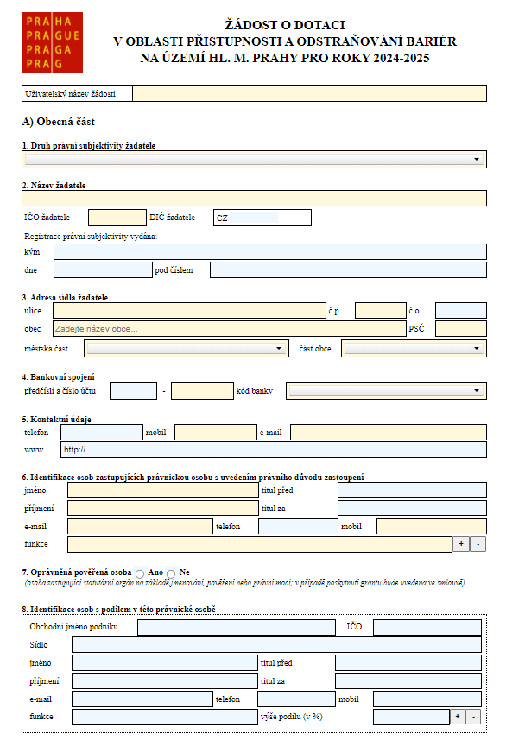
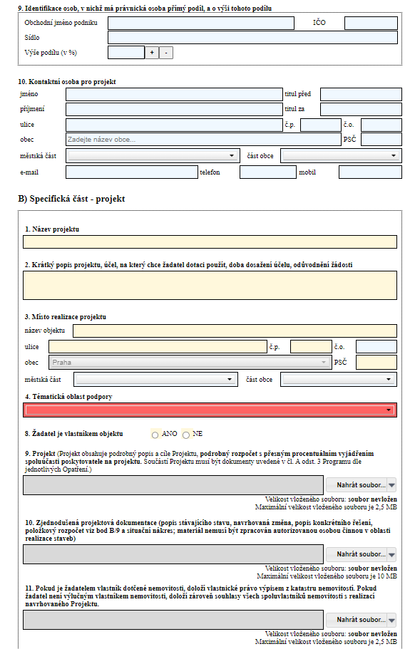
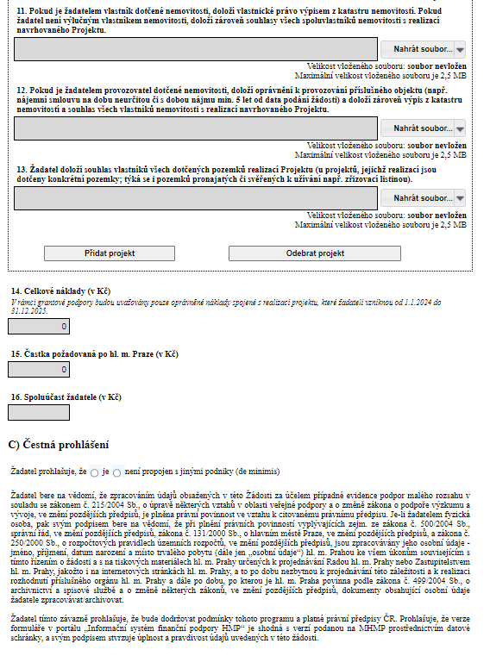
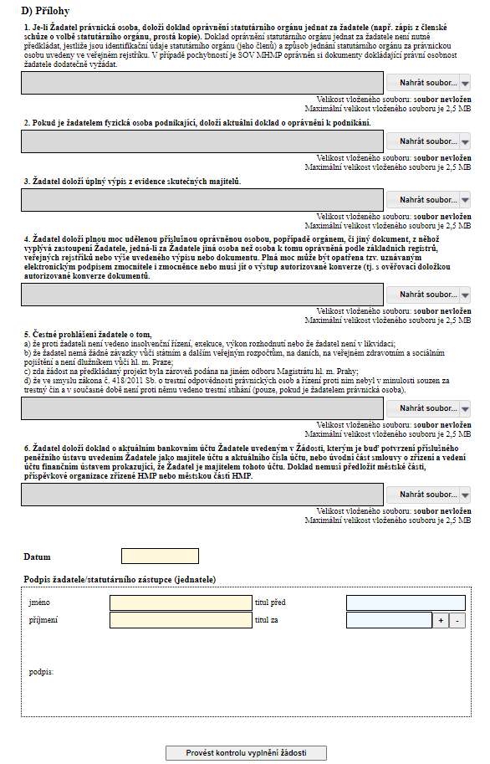
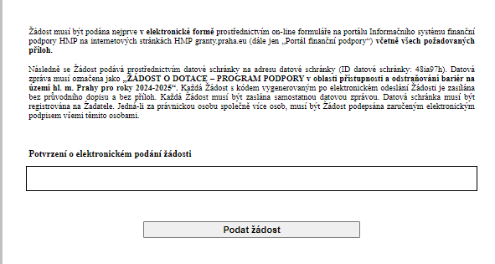

Příloha Programu č. 2 – Formulář hodnocení Žádostí

Program podpory v oblasti přístupnosti a odstraňování bariér na území hl. m. Prahy pro roky 2024-2025

Formulář hodnocení Žádosti

Evidenční číslo
Žadatel
Název Projektu
Celkové náklady (v Kč)
Výše požadované částky HMP

- Obsahové (věcné) hodnocení Projektů, které splnily formální náležitosti, bude provedeno podle následujících kritérií
Účelnost  Jak výsledek Projektu přispěje k naplnění Účelu Programu | Zaměření projektu odpovídá strategickým záměrům Hl. m. Prahy (Koncepce odstraňování bariér ve veřejné hromadné dopravě v HMP, Zásady rozvoje pěší dopravy na území HMP, Manuál tvorby veřejných prostranství HMP, Design for All) | ano |  | 10
 |  | pouze částečně |  | 5
 |  | ne |  | 0
 | Předmětný prostor/objekt je veřejností využíván | pravidelně, intenzivně |  | 10
 | Předmětný prostor/objekt je veřejností využíván | pravidelně, méně intenzivně |  | 5
 | Předmětný prostor/objekt je veřejností využíván | občas |  | 0
Potřebnost  Doplňuje kritérium účelnosti, tj. zda Projekt má smysl realizovat v konkrétních podmínkách Programu. | Vzhledem k typu užívání předmětného prostoru/objektu se předpokládá návštěvnost cílovou skupinou (osoby s dočasně či trvale omezenou schopností pohybu či orientace, osoby doprovázející dětský kočárek) | zvýšená |  | 10
 |  | běžná |  | 5
 |  | méně častá |  | 0
 | Přínos plánovaného opatření pro přístupnost předmětného veřejně využívaného prostoru/objektu | velký (rozhodující/limitující pro BB vstup do prostoru/objektu) |  | 10
 |  | středně významný (existují neatraktivní alternativy) |  | 5
 |  | málo významný (existuje atraktivní alternativa) |  | 0
 | Přínos plánovaného opatření pro řešení souvisejících problémů v širší lokalitě | velmi významný (např. řeší důležité pěší vazby, nedosažitelnost obdobných služeb v okolí atd.) |  | 10
 |  | méně významný (efekt opatření je omezený na předmětný prostor/objekt) |  | 0
Efektivnost  (Účinnost řešení, aby výše poskytnuté Dotace přinesla co možná nejvyšší výsledky, tj. přiměřenost výsledků k rozpočtu.) | Z předložené žádosti je jasně zřejmý cíl projektu včetně technického řešení, které je adekvátní cíli projektu a zároveň je řešení komplexní (tj. zajišťuje bezbariérovost přístupu/užívání v plném rozsahu či plní zamýšlený účel pro všechny potenciální skupiny uživatelů) |  | ano | 10
 |  |  | částečně | 5
 |  |  | ne | 0
Proveditelnost a Udržitelnost  Přiměřená jistota, že Žadatel Účel úspěšně zrealizuje. | Harmonogram plnění projektu je reálný (realizace do konce roku 2025, zejména s ohledem na nutná projednávání v rámci postupu dle stavebního zákona) |  | ano | 10
 |  |  | částečně | 5
 |  |  | ne | 0
 | Po dobu min. 5 následujících let je zajištěna udržitelnost výsledků projektu (údržba atd.) |  | ano | 10
 |  |  | ne | 0
Hospodárnost  Posouzení předpokládaných výdajů na realizaci Účelu. | Finanční rozvaha (rozpočet) projektu odpovídá konkrétnímu opatření a reálným cenám |  | ano | 20
 |  |  | částečně | 10
 |  |  | ne | 0

- Vyhodnocení Žádosti
Celkový počet bodů od hodnotitele za všechna kritéria

Slovní hodnocení jednotlivých kritérií, shrnutí silných a slabých stránek Projektu.

Návrh finanční podpory ze strany hodnotitele

Datum odevzdání hodnocení: _____________________________________________________
Jméno a příjmení hodnotitele: _____________________________________________________

- Závěrečné shrnutí, odůvodnění návrhu poskytnutí Dotace nebo nevyhovění Žádosti

Příloha Programu č. 3 – Text smlouvy

Stejnopis č.
Veřejnoprávní smlouva o poskytnutí dotace
č. DOT/../../……/2024

uzavřená níže uvedeného dne, měsíce a roku podle zákona č. 250/2000 Sb., o rozpočtových pravidlech územních rozpočtů, ve znění pozdějších přepisů (dále jen „zákon o rozpočtových pravidlech“), zákona č. 500/2004 Sb., správní řád, ve znění pozdějších předpisů (dále jen „správní řád“) a zákona č. 89/2012 Sb., občanský zákoník, ve znění pozdějších předpisů (dále jen „občanský zákoník“) mezi těmito smluvními stranami:

Hlavní město Praha
se sídlem Mariánské nám. 2, Praha 1
zastoupené …………………………….., ředitelem odboru sociálních věcí
Magistrátu hl. m. Prahy (dále jen „SOV MHMP“)
IČO: 00064581
DIČ: CZ00064581
bankovní spojení: PPF banka a.s., Evropská 2690/17, 160 41 Praha 6
číslo účtu: 5157998/6000 variabilní symbol 2901xxxx17, specifický symbol: IČO
(dále jen „poskytovatel“)

a

organizace: …..
sídlo (bydliště): …..
zastoupené (zastoupeného): …..
označení registrace právnické osoby (IČO): …..
číslo bankovního účtu: …../číslo bankovního účtu zřizovatele…….
(dále jen „příjemce“)

Čl. I.
Předmět smlouvy

- Předmětem smlouvy je poskytnutí finančních prostředků poskytovatelem ve výši ….. Kč (slovy ….. korun českých) (dále jen „dotace“) příjemci na realizaci projektu uvedeného v příloze č. 1 (dále jen „účel dotace“) v souladu se žádostí příjemce ze dne ...., evidovanou pod č.j. (dále jen "žádost"). Částka dotace obsahuje DPH / neobsahuje DPH, neboť příjemce je plátcem DPH.
- Dotace je součástí Programu podpory v oblasti přístupnosti a odstraňování bariér na území hl. města Prahy pro roky 2024-25 schváleného usnesením Rady hl. m. Prahy č. …. ze dne dd.mm.2024 (dále jen „Program“), jehož podmínky se příjemce zavazuje dodržovat.
- Poskytnutí dotace schválila Rada / Zastupitelstvo hlavního města Prahy usnesením č. ….. ze dne …...2024.
- Poskytnutí dotace kumulativně nenaplňuje znaky veřejné podpory dle čl. 107 odst. 1 Smlouvy o fungování EU a uvedená dotace nezakládá veřejnou podporu / Projekt kumulativně naplňuje znaky veřejné podpory dle čl. 107 odst. 1 Smlouvy o fungování EU. Dotace je poskytována v režimu „de minimis“ v souladu s Nařízením Komise (EU) č. 2023/2831 ze dne 13. prosince 2023 o použití článků 107 a 108 Smlouvy o fungování Evropské unie na podporu de minimis.

Čl. II.
Práva a povinnosti poskytovatele

Poskytovatel se zavazuje převést dotaci na účet příjemce, resp. účet zřizovatele příjemce nejpozději do 30 kalendářních dnů ode dne nabytí účinnosti této smlouvy.

Čl. III.
Práva a povinnosti příjemce

- Příjemce se zavazuje dotaci přijmout a využít ji pouze k účelu podle čl. I odst. 1 této smlouvy.
- Příjemce se zavazuje postupovat v souladu se zákonem č. 134/2016 Sb., o zadávání veřejných zakázek (dále jen „zákon o veřejných zakázkách“), dojde-li k naplnění stanovených podmínek, zejména pak uvedených v § 4 odst. 2 zákona o veřejných zakázkách. Poskytovatel je oprávněn nahlédnout do všech dokumentů, kterými byl proveden výběr zhotovitele účelu dotace.
- Příjemce se zavazuje vykazovat dotaci odděleně v rámci své účetní evidence v souladu se zákonem č. 563/1991 Sb., o účetnictví, ve znění pozdějších předpisů, a použít ji k úhradě nákladů vzniklých od 1. 1. 2024 do 31. 12. 2025.
- Příjemce se zavazuje předložit poskytovateli závěrečnou zprávu o vyúčtování dotace včetně řádného vyúčtování dotace na formuláři k tomu určeném (dále jen "Závěrečná zpráva a Finanční vypořádání dotace"), který je přílohou č. 2 této smlouvy, včetně všech požadovaných příloh, a to do 30 dnů od ukončení projektu, nejpozději však do 31. 1. 2026. Závěrečná zpráva bude obsahovat krátké textové zhodnocení projektu, fotodokumentaci v počtu 3-5 ks fotografií projektu. Kompletní Závěrečná zpráva bude odevzdána v jednom tištěném vyhotovení na podatelnu Magistrátu hl. m. Prahy (Mariánské náměstí 2, 110 00 Praha 1 nebo Jungmannova 35/29, 110 00 Praha 1) či poštou doporučeně na jednu z výše uvedených adres. Textová část Závěrečné zprávy včetně fotodokumentace bude zároveň v elektronické podobě (velikost max. 2 MB) předána na odbor SOV MHMP a bude následně umístěna na webové stránky www.granty.praha.eu.
- Příjemce se zavazuje předložit poskytovateli spolu se Závěrečnou zprávou dokumenty dokládající splnění všech podmínek realizace stavby a jejího uvedení do provozu, dle typu projektu a v souladu s platnou legislativou, a to do 30 dnů od ukončení projektu, nejpozději však do 31. 1. 2026.
- Příjemce se zavazuje, že ve svém účetnictví řádně zaúčtuje příjmy a náklady vztahující se k účelu dotace, že poskytovateli vyúčtuje pouze účetní doklady související s využitím dotace k účelu podle čl. I odst. 1 této smlouvy spolu se stanovenou výší spoluúčasti a že předložené účetní doklady nebudou použity k vyúčtování jiné dotační podpory.
- Příjemce se zavazuje vrátit nejpozději do 31. 1. 2026 na účet poskytovatele, který je uveden v záhlaví této smlouvy, nevyčerpanou část dotace, případně část dotace, která přesahuje nejvyšší možnou spoluúčast poskytovatele při využití dotace k účelu podle čl. I odst. 1 této smlouvy / Příjemce se zavazuje nevyčerpané finanční prostředky vrátit na základě výzvy příslušného odboru MHMP v souvislosti se schválenou úpravou rozpočtu vlastního hl. m. Prahy ve vazbě na finanční vypořádání grantů poskytnutých městským částem hl. m. Prahy v r. 2025 a letech předchozích z rozpočtu vlastního hl. m. Prahy (zprávy o plnění rozpočtu hl. m. Prahy a vyúčtování výsledků hospodaření hl. m. Prahy za rok 2025), který bude předkládán Zastupitelstvu HMP. Následně budou městské části hl. m. Prahy vyzvány odborem rozpočtu MHMP k vrácení nevyčerpaných prostředků.
- V souladu se zákonem č. 320/2001 Sb., o finanční kontrole ve veřejné správě a o změně některých zákonů (zákon o finanční kontrole), ve znění pozdějších předpisů, je poskytovatel oprávněn provádět průběžnou a následnou kontrolu využití dotace k účelu podle čl. I odst. 1 této smlouvy, ověřovat hospodárnost a účelnost čerpání dotace, včetně výsledků, kterých bylo dosaženo. Ke kontrole je příjemce povinen umožnit ověření využití dotace k účelu podle čl. I odst. 1 této smlouvy a předložit poskytovateli veškeré účetní doklady související s čerpáním dotace.
- Příjemce se zavazuje, že strpí dohlídku využití dotace ke stanovenému účelu podle čl. I odst. 1 této smlouvy.
- Příjemce je povinen umístit na objekt uvedený v příloze č. 1 této smlouvy tabulku s označením „Přístupnost a odstranění bariér v tomto objektu probíhá za přispění dotace hlavního města Prahy“. Příjemce se zavazuje uvádět na všech propagačních materiálech či v rámci jiné realizace projektu jako poskytovatele dotace hl. m. Prahu. K tomuto účelu uděluje poskytovatel příjemci souhlas s užíváním loga hlavního města Prahy. Pro získání loga ve formátu určeném pro grafické účely a kontrolu správnosti použití loga k propagačním účelům příjemce kontaktuje Odbor médií a marketingu MHMP na adrese logo@praha.eu. Propagaci poskytovatele je příjemce povinen doložit v rámci finančního vypořádání dotace (např. videozáznam, fotografie). Použití loga se řídí podle „Manuálu jednotného vizuálního stylu hlavního města Prahy – grafického manuálu HMP“ dostupného na https://praha.brandcloud.pro/. Poskytovatel si vyhrazuje právo využít případné informace a výstupy realizovaného účelu dotace včetně digitální a tištěné prezentace ke své prezentaci a k případnému poskytnutí třetí osobě. Příjemce se zavazuje toto právo poskytovatele strpět a poskytnout k jeho realizaci veškerou součinnost.
- Příjemce se zavazuje bez zbytečných odkladů, tj. nejpozději do 7 kalendářních dnů od vzniku dané skutečnosti, oznámit poskytovateli změnu adresy sídla a dalších údajů uvedených ve smlouvě, dojde-li k nim v době účinnosti této smlouvy.
- Příjemce je povinen poskytovateli neprodleně oznámit změnu veškerých údajů uvedených v této smlouvě, včetně změny údajů týkajících se objektu uvedeného v příloze č. 1 této smlouvy, a to kdykoliv po dobu účinnosti této smlouvy. Je-li příjemcem právnická osoba a v době účinnosti této smlouvy má dojít k její přeměně nebo zrušení s likvidací, je příjemce povinen předem oznámit tuto skutečnost a neprodleně doložit (např. projekt přeměny) poskytovateli, přičemž v případě přeměny práva a povinnosti z této smlouvy přecházejí na právního nástupce příjemce, neurčí-li poskytovatel ve lhůtě 10 dnů od oznámení jinak, a v případě zrušení s likvidací je příjemce povinen vrátit dotaci poskytovateli do 14 kalendářních dnů ode dne zahájení procesu zrušení s likvidací na číslo účtu poskytovatele uvedené v záhlaví smlouvy
- Příjemce se zavazuje, že stanoveného účelu uvedeného v čl. I. odst. 1 této smlouvy dosáhne do 31. 12. 2025. V případě, že účel dotace podléhá řízení dle stavebního zákona se dosažením účelu rozumí pravomocné rozhodnutí umožňující užívání stavby, v ostatních případech uvedení účelu dotace do provozuschopného stavu.
- Poskytovatel si vyhrazuje právo vypovědět tuto smlouvu bez udání důvodu s výpovědní lhůtou 1 měsíce ode dne, kdy byla písemná výpověď doručena druhé smluvní straně, a to v souladu se správním řádem.
- Příjemce je povinen zajistit udržitelnost účelu Dotace minimálně do 31. 12. 2030. Udržitelností účelu Dotace se rozumí, že prostor, který bude prostřednictvím účelu dotace zpřístupněn, bude minimálně tuto dobu splňovat podmínky uvedené v programu dle článku I. odst. 2 této smlouvy. Tuto povinnost lze převést na případného právního nástupce (vlastníka či provozovatele dotčené nemovitosti) a o této skutečnosti informovat poskytovatele bez zbytečného odkladu.

Čl. IV.
Sankční ustanovení

- Pokud příjemce v rozporu s touto smlouvou, právním předpisem nebo přímo použitelným předpisem EU neoprávněně využije nebo zadrží dotaci, je povinen na základě platebního výměru provést odvod - příp. jeho část v rozsahu tohoto porušení - za porušení rozpočtové kázně do rozpočtu poskytovatele podle zákona o rozpočtových pravidlech územních rozpočtů. V případě prodlení s jeho vrácením je příjemce povinen uhradit poskytovateli penále podle § 22 zákona o rozpočtových pravidlech územních rozpočtů.
- Poskytovatel vymezuje v souladu s ust. § 10a odst. 6 zákona o rozpočtových pravidlech podmínky, jejichž porušení Příjemcem považuje za méně závažné. Výše nižších odvodů je stanovena takto:
  - nepředání dokumentu „Závěrečná zpráva a Finanční vypořádání Dotace“ ve stanovené lhůtě odvod ve výši 0,01% dotace za každý započatý den prodlení s předáním dokumentu až do doby jeho doručení sjednaným způsobem;
  - dokument „Závěrečná zpráva a Finanční vypořádání Dotace“ nebude předán řádně, nebude obsahovat požadované náležitosti nebo bude obsahovat nesrovnalosti odvod ve výši 10 % z celkové výše Dotace;
  - za nedodržení povinnosti publicity dle čl III., odst. 10 této smlouvy odvod ve výši 10 % z celkové výše Dotace;
  - neoznámení změny identifikačních údajů příjemcem ve výši 10 % z celkové výše Dotace.
- Příjemce je povinen při odvodu uvádět variabilní symbol uvedený v záhlaví této smlouvy.

Čl. V.
Závěrečná ustanovení

- Právní vztahy výslovně neupravené touto smlouvou se řídí příslušnými ustanoveními občanského zákoníku a zákona o rozpočtových pravidlech, dále pak příslušnými ustanoveními správního řádu.
- Smlouva je uzavírána na dobu určitou, a to na dobu udržitelnosti projektu, tj. do 31. 12. 2030 s výjimkou ustanovení, z jejichž povahy vyplývá, že platí i po skončení účinnosti smlouvy (povinnost podrobit se veřejnoprávní kontrole).
- Změny a doplňky této smlouvy mohou být provedeny pouze formou písemného číslovaného dodatku podepsaného oběma smluvními stranami.
- Smluvní strany výslovně souhlasí s tím, aby tato smlouva byla uvedena v Centrální evidenci smluv (CES) vedené poskytovatelem, která je veřejně přístupná a která obsahuje údaje o smluvních stranách, číselné označení této smlouvy, datum jejího podpisu a text této smlouvy.
- Smluvní strany prohlašují, že skutečnosti uvedené v této smlouvě nepovažují za obchodní tajemství ve smyslu § 504 občanského zákoníku a udělují svolení k jejich užití a zveřejnění bez stanovení jakýchkoli dalších podmínek.
- Smluvní strany prohlašují, že se s obsahem smlouvy seznámily a že všechna ujednání v ní obsažená odpovídají jejich svobodné vůli a neodporují zákonům ani dobrým mravům.
- Smlouva je vyhotovena ve čtyřech autorizovaných stejnopisech, z nichž příjemce obdrží jeden a poskytovatel tři stejnopisy. Autorizace se provede připojením otisku úředního razítka k podpisu poskytovatele.
- Smluvní strany shodně prohlašují, že tato smlouva byla uzavřena po vzájemném projednání, podle jejich pravé a svobodné vůle, určitě, vážně a srozumitelně.
- Smluvní strany výslovně sjednávají, že uveřejnění této smlouvy v registru smluv dle zákona č. 340/2015 Sb., o zvláštních podmínkách účinnosti některých smluv, uveřejňování těchto smluv a o registru smluv (zákon o registru smluv), ve znění pozdějších předpisů, zajistí poskytovatel.
- Příloha č. 1 a příloha č. 2 jsou nedílnou součástí této smlouvy.
- Tato smlouva nabývá platnosti dnem jejího podpisu oběma smluvními stranami a účinnosti uveřejněním prostřednictvím registru smluv.

V Praze dne:

................................................. ..................................................
poskytovatel příjemce
Příloha č. 1 ke smlouvě
č. DOT/../../……/2024

Bližší vymezení podmínek realizace projektu dle čl. I. odst. 1 smlouvy

Celková výše poskytnuté dotace: ….. Kč (včetně DPH / bez DPH, neboť příjemce dotace je plátcem DPH), účelově vázáno podle projektu evidovaného poskytovatelem (odborem SOV MHMP) v tomto rozsahu:
Dotační program:
Program podpory v oblasti přístupnosti a odstraňování bariér na území hl. města Prahy pro roky 2024-5

Žádost příjemce č. ... ze dne .... 2024
Opatření:

Název projektu:

Rozsah projektu:

Zvláštní podmínky realizace projektu (požadavky dle stavebních či jiných oborových předpisů):

Odhadované náklady projektu: ………Kč
Podíl spoluúčasti poskytovatele na financování projektu: max %
Podpora v režimu de minimis: ano/ne
Termín dokončení projektu a ukončení čerpání podpory: 31. 12. 2025
Konečný termín vyúčtování: 31. 1. 2026

Příloha č. 2 ke smlouvě
č. DOT/../……/2024

Závazný vzor finančního vypořádání dotace

Dotace 2024
Číslo smlouvy: |  | Poskytnutá částka:
Název projektu:
Příjemce: |  |  | Jméno oprávněného zástupce příjemce:
Jméno, adresa a telefon osoby, která zpracovala vyúčtování projektu:

Soupis účetních dokladů:
Po-řad. č. | číslo účetního dokladu | typ účetního dokladu | datum vystavení dokladu | účel výdaje | částka | hrazeno z grantu | hrazeno z jiných zdrojů

CELKEM

K vrácení na účet poskytovatele zbývá celkem:
Tyto prostředky byly vráceny dne: |  | z účtu č.:

SKUTEČNÉ NÁKLADY NA REALIZACI PROJEKTU CELKEM

Příjemce tímto potvrzuje, že veškeré prvotní účetní doklady uvedené ve vyúčtování dotace jsou součástí účetní dokumentace příjemce.

V ............................ dne .......................

Podpis příjemce nebo oprávněného zástupce příjemce a případně razítko příjemce:

..........................................

Příloha finančního vyúčtování projektu:
1. Kopie všech příslušných účetních dokladů nad 2.000 Kč.
2. Vzor vedení (tzn. kopie jedné strany) peněžního deníku nebo výpisu z účetního software

Bude vybrána relevantní varianta podle naplnění znaků veřejné podpory.
Varianta platná pro dotace poskytnuté městským částem a příspěvkovým organizacím městských částí prostřednictvím účtu zřizovatele.

